**Университет ИТМО**

Кафедра ИПМ

Интеграция данных в информационных системах

**Лабораторная работа №1**

«Доступ к разнородным БД на основе онтологий»

Выполнили студенты группы P4217:

Фролов А.И.

Данилов М.В.

Преподаватель:Колчин М.А.

Санкт-Петербург

2018

# **Задание**:

1. Выбрать предметную область. Примером предметной области могут быть базы данных 2-х библиотек с информацией о книгах и авторах, к которым нужно обеспечить доступ через единый интерфейс запросов.
2. Развернуть 2 реалиционные БД и наполнить их данными в соответствии с требованиями:
   1. Каждая из БД должна иметь отличную от другой схему данных, т.е. разные наименования таблиц и полей, а так же разная структура таблиц,
   2. Данные в обоих БД не должны полностью дублироваться.
3. Разработать онтологию для предметной области. При разработке онтологии необходимо определить компетентностные вопросы.
4. Развернуть Ontop и подключить его к БД.
5. Настроить маппинги онтологии на схемы данных БД с помощью соответствующего плагина к Protege.
6. Подговить SPARQL запросы к Ontop, в соответствии с определенными ранее компетентностными вопросами.

# **Ход работы:**

Предметная область представлена двумя базами данных, хранящими информацию о музыкальных группах, их альбомах и композициях.

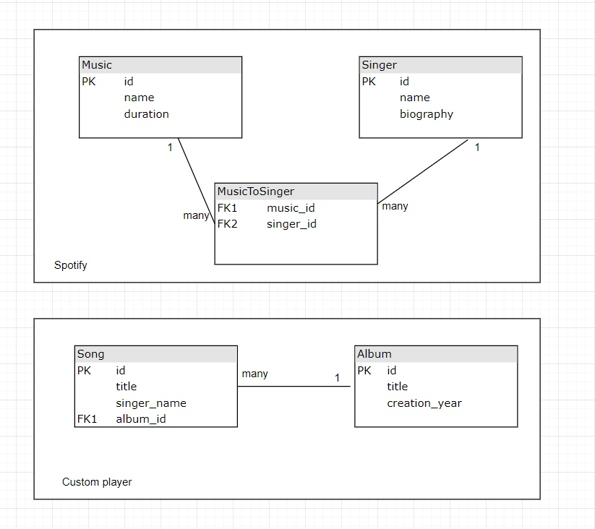

Рисунок01.Spotify_and_Custom_player_bd

С помощью protégé были разработаны онтологии и их маппинг на реляционную структуру с помощью ontop.

**Пример маппинга:**

**Custom_player**

[MappingDeclaration] @collection [[

mappingId urn:MAPID-b9a528b16b994750b5b109cedc765cb8

target :Music-{id} a :Music ; :name {title} .

source select id, title from song

mappingId urn:MAPID-b82991499ac64055b56e55b8505b96ce

target :Album-{id} a :Album ; :AlbumName {name} ; :CreationYear {creation_year} .

source select id, title, creation_year from album

mappingId urn:MAPID-a4f965f34ea6487586d15fc45a9c2258

target :Album-{album_id} :contains :Music-{id} .

source select album_id, id from song

]]

**Spotify_ontology**

[MappingDeclaration] @collection [[

mappingId urn:MAPID-b5e528b16b994750b5b109cedc765cb8

target :Music-{id} a :Music ; :name {name} ; :duration {duration} .

source select id, name, duration from music

mappingId urn:MAPID-b82991499ac64055b56e55b8505b96ce

target :Singer-{id} a :Singer ; :SingerName {name} ; :biography {biography} .

source select id, name, biography from singer

mappingId urn:MAPID-a4f965f34ea6487586d15fc45a9c2258

target :Singer-{singer_id} :perfomed :Music-{music_id} .

source select singer_id, music_id from musictosinger

]]

**Примеры запросов:**

* Найти все альбомы и годы их создания

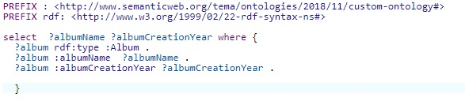

* Найти все альбомы и их песни

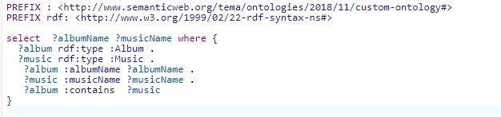

* Найти все имена певцов, и их биографию

